Metode Simpson

Metode Simpson menggunakan polinomial orde yang lebih tinggi dari pada aturan trapezium dalam menaksir harga integral numerik dari suatu fungsi kontinu. Metode Simpson diusulkan untuk memperbaiki hasil integral numerik yang dihasilkan oleh metode Trapesium.
Pada Kuliah Metode numerik saat ini yang kita bahas adalah Metode Simpson dan Metode Simpson

- Metode Simpson
Metode Simpson adalah formulasi integrasi tertutup Newton Cotes dengan menggunakan polynomial Lagrange orde
ke -2, sehingga :
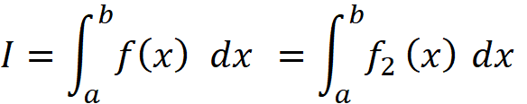

Jika a dan b diganti 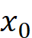 dan 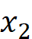, sedangkan 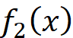dinyatakan oleh sebuah polynomial Lagrange orde ke dua, maka bentuk integrasi berubah menjadi
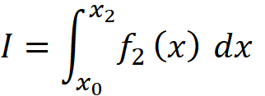

Telah dipelajari bahwa bentuk polynomial Lagrange orde ke dua adalah
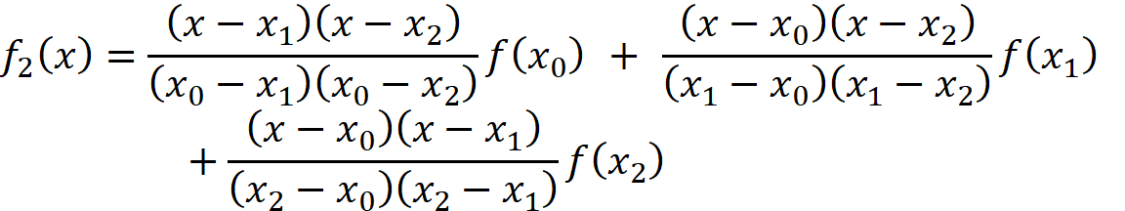
Dengan demikian bentuk integral tersebut adalah

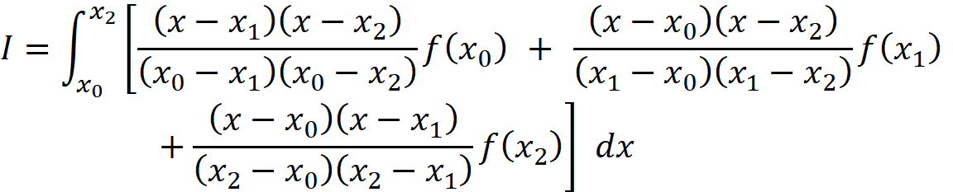

Dengan manipulasi aljabar, maka rumus pendekatan Metode Simpson adalah:
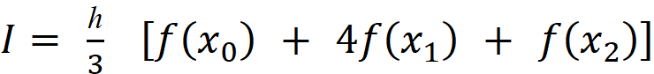 ………… (1)

dengan 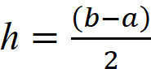
Formulasi Metode Simpson disebut juga sebagai formula integrasi tertutup Newton-Cotes ke dua. Label diambil dari kenyataan bahwa dibagi dengan 3 titik (atau 2 segmen). Berdasarkan rumus (1) ,
Metode Simpson juga dapat dinyatakan dalam bentuk lain yaitu :
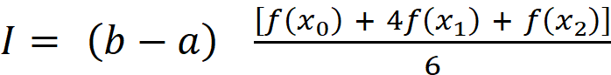 ………… (2)
Berikut ini adalah gambar untuk menjelaskan Metode Simpson dalam menaksir harga suatu integral.

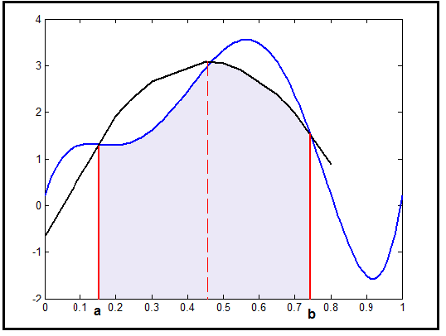
Error
Error

Gambar 1. Konsep Metode Simpson berdasarkan polynomial orde 2

Dari gambar terlihat bahwa Metode Simpson sebenarnya dibentuk dari konsep dasar perhitungan luas di bawah fungsi orde dua (parabola) yang dihubungkan oleh 3 titik.

- Metode Simpson dengan Multi Segmen (Berganda)
Seperti halnya dengan metode trapezium, Metode Simpson juga dapat diperbaiki kesalahannya dengan cara membagi interval integrasinya menjadi jumlah segmen dengan lebar yang sama, yaitu 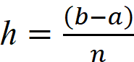
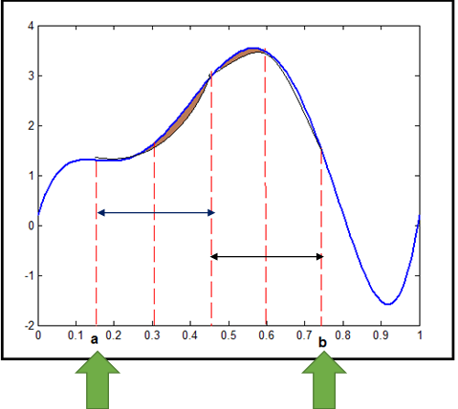

Gambar 2. Konsep Metode Simpson berdasarkan polynomial orde 2

Integral total adalah jumlahan dari integral setiap segmen.

Berdasarkan gambar tersebut,

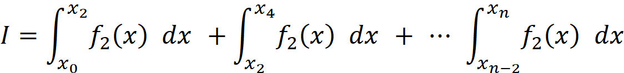

Setiap dua segmen mempunyai bentuk rumus seperti di bawah ini yang didasarkan pada polynomial Lagrange orde ke -2, sehingga :
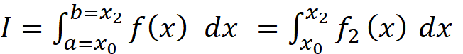

Dengan memasukkan Metode Simpson pada masing-masing integral, dan dengan menggabungkan suku-sukunya didapatkan rumus Metode Simpson dengan multi segmen (berganda) sebagai berikut :
Contoh Soal

Selesaikan integral numerik dari suatu fungsi
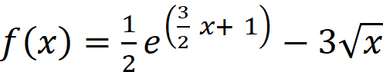,
dengan batas integrasi 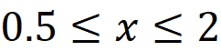
a. Dengan metode Simpson
b. Dengan metode Simpson dengan segmen 4 atau n=4
c.Hitung pula besarnya kesalahan analitis atau kesalahan eksak dari dua metode tersebut

Jawab:
- Perlu diperhatikan untuk
yang akan diterapkan untuk metode Simpson dan metode Simpson multi segmen (berganda) dengan n=4 berbeda

- Penyelesaian Metode Simpson
Lebar segmen h ditentukan sebesar
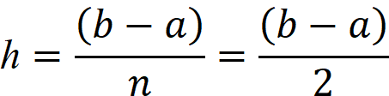

Mengapa 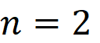 ? (harus ingat tentang teori lagi )
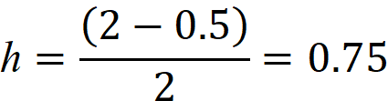
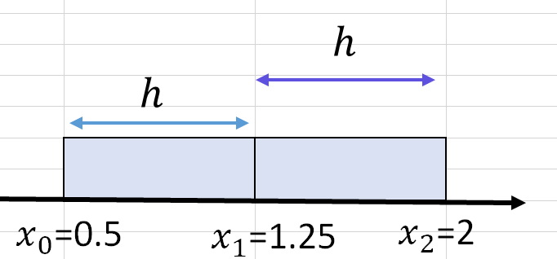

Jadi nilai titik-titik yang berkaitan dengan segmen adalah

& 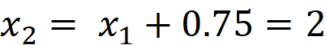
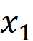= 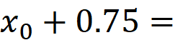1.25

Kembali pada soal, perhatikan gambar di bawah ini dari fungsi yang dicari di soal yaitu

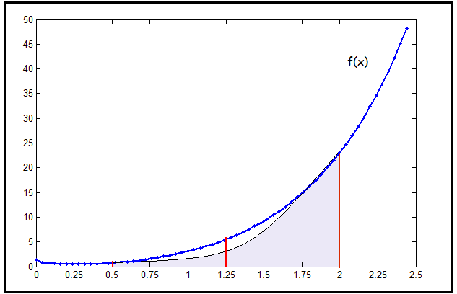
Gambar 3. Kurva dari fungsi

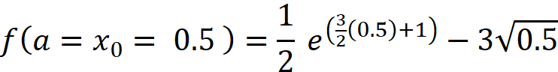
= 0.7560

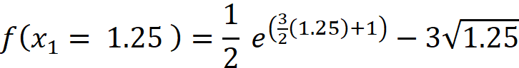
= 5.5086

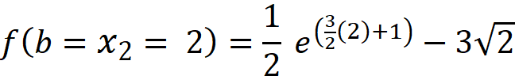

= 23.0564

Rumus metode Simpson

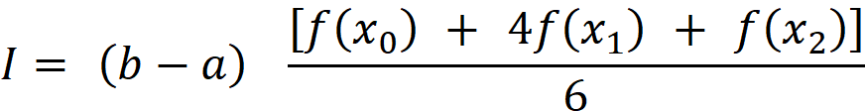

Dari kuliah minggu lalu, nilai integral analitik (eksak)= 11.3314

Kesalahan eksak/Kesalahan analitis

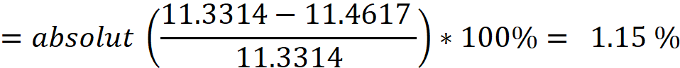

Metode | Nilai Integral Numerik | Kesalahan Eksak
Metode Trapesium (Tunggal) | 17.8593 | 57.61%
Metode Simpson (non multisegmen) | 11.4617 | 1.15%

- Penyelesaian Metode Simpson Multi Segmen (Berganda)
Diketahui batas integrasi
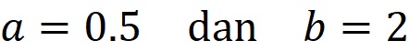
Diselesaikan menggunakan metode Simpson berganda dengan banyaknya segmen adalah 4.
Hitung dahulu 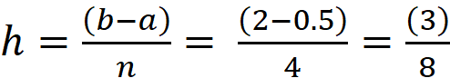

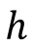
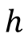
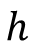
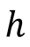

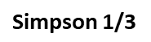

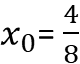
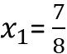
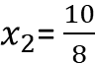
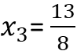
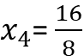

Perhitungan
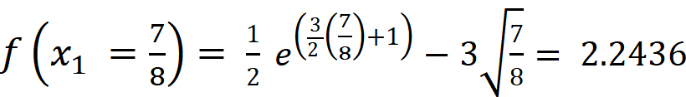
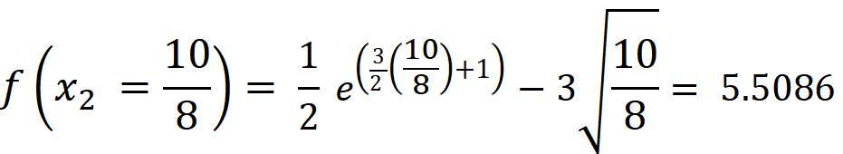
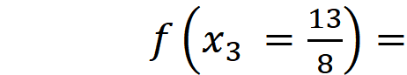11.7302

23.0564

Rumus:

Catatan Penalaran Rumus :

Jika 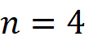

Jika 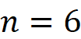
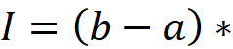

Kembali pada soal

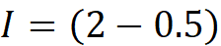 *

=11.3406

Kesalahan eksak/Kesalahan analitis

Perbandingan Hasil Komputasi

Metode | Nilai Integral Numerik | Kesalahan Eksak
Metode Trapesium (non muti segmen) | 17.8593 | 57.61%
Metode Trapesium Berganda, n=4 | 11.7708 | 3.88%
Metode Simpson (non muti segmen) | 11.4617 | 1.15%
Metode Simpson Berganda, n=4 | 11.43406 | 0.0812 %

Metode Simpson

Cara penurunan aturan Simpson sama dengan cara penurunan aturan Simpson dan Trapesium. Metode Simpson menggunakan suatu polinom lagrange orde ke-3, yakni
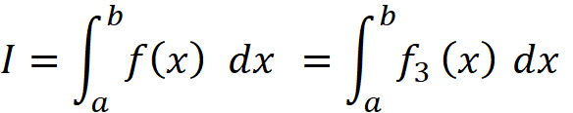
Dengan penjabaran 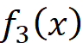 dan penggabungan suku-sukunya, akhirnya didapatkan rumus metode Simpson adalah sbb:
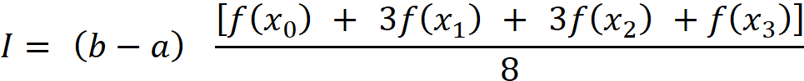
dengan 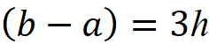 atau 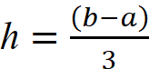
Gambaran konsep Metode Simpson
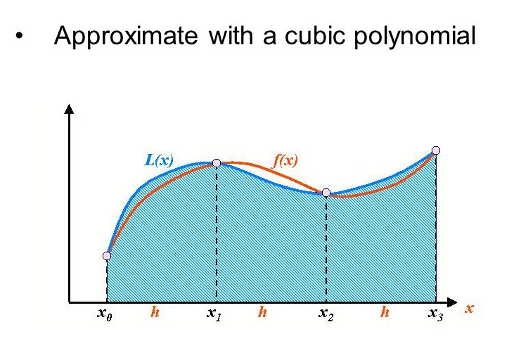
Gambar 2. Konsep Metode Simpson berdasarkan polynomial orde 3

Contoh Soal
, dengan batas integrasi 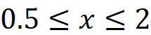
Selesaikan menggunakan metode Simpson
Jawab:
Diketahui batas integrasi
Diselesaikan menggunakan metode Simpson

Lebar segmen:
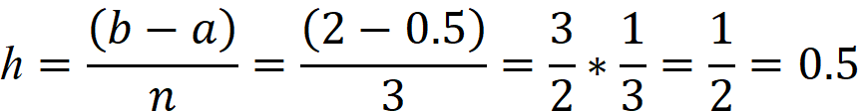

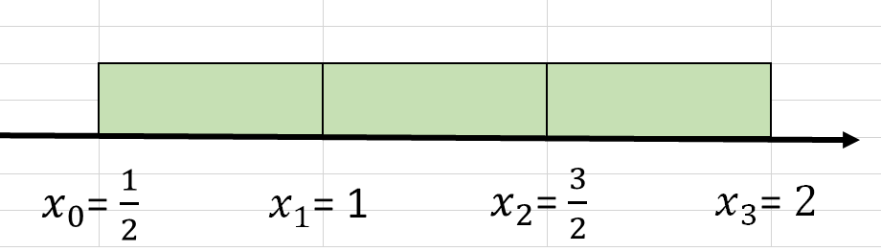

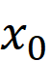 =0.5
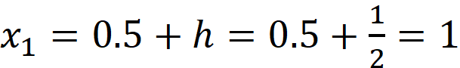
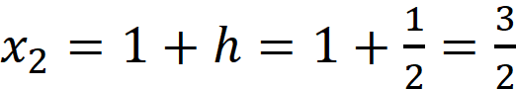
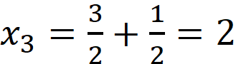

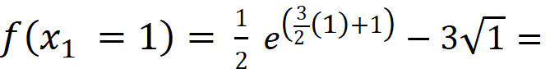 3.0912
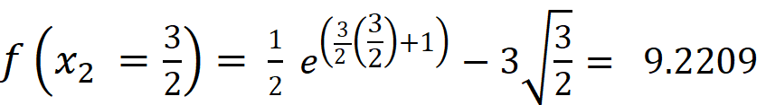

23.0564

RUMUS:

I = 11,3904
Kesalahan eksak/Kesalahan analitis

Metode | Nilai Integral Numerik | Kesalahan Eksak
Metode Trapesium (Tunggal) | 17.8593 | 57.61%
Metode Simpson (Tunggal) | 11.4617 | 1.15%
Metode Simpson 3/8 (Tunggal) | 11.3904 | 0.52%

Catatan Penting untuk Aturan/ Metode Simpson

Aturan Simpson 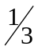
- Metode yang menggunakan polynomial Lagrange orde ke 2, dan membutuhkan 3 titik.
- Metode ini dibatasi untuk kasus dengan segmen yang genap.

Aturan Simpson 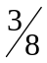
- Metode yang menggunakan polynomial Lagrange orde ke 3, dan membutuhkan 4 titik.
- Metode ini TIDAK dibatasi untuk kasus dengan segmen yang ganjil dan genap.

